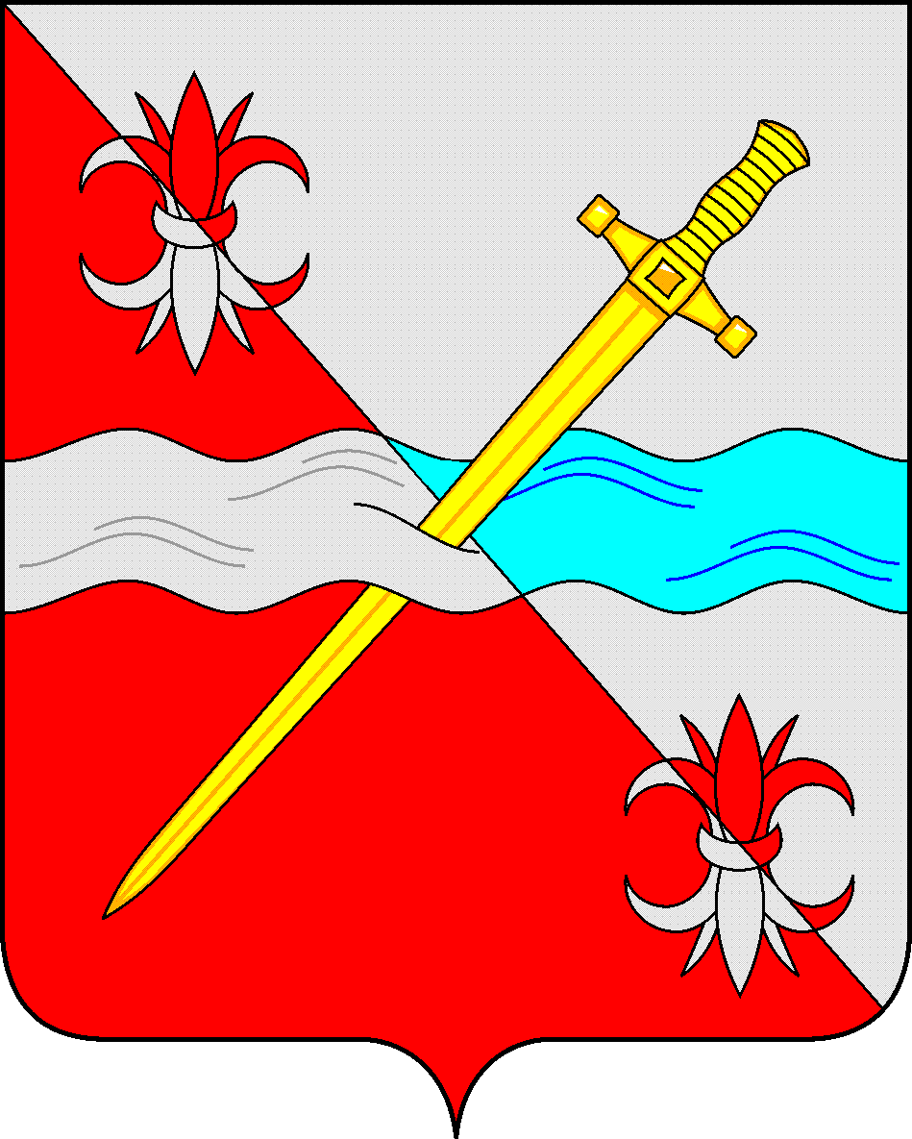

СОВЕТ
депутатов Советского городского округа
Ставропольского края

РЕШЕНИЕ

07 декабря 2018 г. № 222

г. Зеленокумск

О внесении изменений в Положение о бюджетном процессе в Советском городском округе Ставропольского края, утвержденное решением Совета депутатов Советского городского округа Ставропольского края от 11 октября 2017 г. № 19

В соответствии с Бюджетным кодексом Российской Федерации, Законом Ставропольского края от 19 ноября 2007 года № 59-кз «О бюджетном процессе в Ставропольском крае», на основании протеста прокуратуры Советского района от 30.11.2018 г. № 7-110-2018 на решение Совета депутатов Советского городского округа Ставропольского края от 11.10. 2018 г. № 19 «Об утверждении Положения о бюджетном процессе в Советском городском округе Ставропольского края», Совет депутатов Советского городского округа Ставропольского края

Решил:

1. Удовлетворить протест прокуратуры Советского района на решение Совета депутатов Советского городского округа Ставропольского края от 11.10. 2018 г. № 19 «Об утверждении Положения о бюджетном процессе в Советском городском округе Ставропольского края».
2. Внести изменения в Положение о бюджетном процессе в Советском городском округе Ставропольского края, утвержденное решением Совета депутатов Советского городского округа Ставропольского края от 11 октября 2017 г. № 19, исключив подпункты 1.2 - 1.4, 1.7 в пункте 1.
3. Обнародовать настоящее решение в форме размещения на официальном Интернет-Портале Советского городского округа Ставропольского края на странице Совета депутатов Советского городского округа Ставропольского края в разделе «Официальное обнародование муниципальных нормативных правовых актов» и в муниципальных библиотеках.
4. Настоящее решение вступает в силу со дня обнародования.

Председатель Совета депутатов Советского
городского округа Ставропольского края
первого созыва В.П. Немов

